LAMPIRAN
Lampiran 1 : Naskah Penjelasan
Naskah Penjelasan
Saya, Kharin Tri Syafarina mahasiswa Program Studi D-III Jurusan Keperawatan Politeknik Kesehatan Kementrian Kesehatan Bandung, mulai tanggal 10- 19 April 2023 akan melakukan kegiatan penelitian studi kasus dengan judul “Asuhan Keperawatan pada Pasien Ca Mammae dengan Gangguan Nyeri Akut di RSUD Al-Ihsan”. Pada penelitian ini, penulis akan mengaplikasikan intervensi pemberian terknik relaksasi nafas dalam, dalam pendekatan asuhan keperawatan dalam mengurangi nyeri. (Ibu / Bapak) diajak untuk berpartisipasi didalam kegiatan penelitian ini, karena (Ibu / Bapak) sesuai dengan kriteria pasien yang saya tetapkan yaitu pasien dengan Ca mammae, dan pasien mampu kooperatif selama tindakan. Manfaat penelitian ini antara lain mengurangi nyeri pada pasien Ca mammae melalui pemberian teknik relaksasi nafas dalam. Pada penelitian ini (Ibu / Bapak) akan dilakukan observasi skala nyeri sebelum dilakukan tindakan pemberian teknik relaksasi nafas dalam dan setelah dilakukan tindakan pemberian kompres dingin. Pemberian kompres dingin ini akan diberikan 2x dalam sehari untuk mengurangi nyeri. Selama kegiatan penelitian, resiko yang dialami oleh (Ibu / Bapak) adalah sedikit / bahkan tidak ada resiko yang terjadi pada saat mengikuti penelitian ini. Namun jika sekiranya ada kejadian yang tidak terduga diluar perkiraan, maka pemberian kompres dingin ini dapat diberhentikan.
Informasi data yang didapat dari hasil penelitian akan kami rahasiakan, dan tidak akan dihubungkan dengan identitas (Ibu / Bapak). Jika penelitian ini dipublikasikan, identitas (Ibu / Bapak). Jika penelitian ini dipublikasikan, identitas (Ibu / Bapak) tetap kami jaga kerahasiaannya. Namun diakhir penelitian, kami akan menginformasikan hasil penelitian yang kami anggap bermanfaat diketahui (Ibu / Bapak).
Setelah (Ibu / Bapak) memahami penjelasan penelitian ini, maka (Ibu / Bapak) kami minta kesediaanya untuk ikut serta dalam pemantauan penelitian ini, dan apabila (Ibu / Bapak) bersedia ikut serta dalam penelitian ini, dimohon untuk menandatangani lembar persetujuan, dan selanjutnya (Ibu / Bapak) dapat mengikuti program penelitian yang telah dijadwalkan.
Partisipasi (Ibu / Bapak) bersifat sukarela. Jika ada yang tidak bersedia ikut pada penelitian ini, kami hargai pendapat (Ibu / Bapak) tanpa ada sanksi apapun. Sewaktu-waktu (Ibu / Bapak) memutuskan untuk berhenti dari penelitian ini dapat saja dilakukan tanpa dikenakan sanksi apapun. Bila dibutuhkan informasi lebih lanjut, (Ibu / Bapak) dapat menghubungi saya : Kharin Tri Syafarina melalui nomor telepon atau WA ke 082125305778.

Lampiran 2 : Lembar Permohonan Responden
LEMBAR PERMOHONAN MENJADI PASIEN
Assalamualaikum Warahmatullahi Wabarakatuh,
Dengan hormat,
Saya yang bertanda tangan di bawah ini
Nama :
Umur :
Alamat :
Menuliskan surat permohonan ini dengan maksud akan melakukan Studi Kasus dengan pendekatan Asuhan Keperawatan yang berjudul “Asuhan Keperawatan Pada Pasien Ca Mammae Dengan Gangguan Nyeri Akut Di RSUD Al-Ihsan Bandung” sebagai persyaratan untuk menyelesaikan program studi D-III Keperawatan. Keterlibatan Bapak/Ibu/Saudara/i dalam asuhan ini sangat menguntungkan, kedua akan mempercepat perawatan pasien. Oleh karena itu, untuk pelaksanaan kegiatan tersebut, saya memohon kesediaan Bapak/Ibu/Saudara/i untuk berpartisipasi sebagai pasien dalam studi kasus tersebut.
Segala informasi yang disampaikan oleh Bapak/Ibu/Saudara/i akan saya jaga kerahasiaannya dan hanya digunakan untuk kepentingan studi kasus ini. Saya akan bertanggung jawab jika ada informasi yang diberikan akan merugikan responden. Apabila Bapak/Ibu/Saudara/i berkenan menjadi pasien, mohon kiranya Bapak/Ibu/Saudara/i menandatangani lembar persetujuan menjadi responden (lembar informed consent).
Demikian permohonan ini saya sampaikan dan atas partisipasinya saya ucapkan terimakasih.
Bandung, April 2023

(pasien)

Lampiran 3 : Lembar Permohonan Pasien
LEMBAR PERMOHONAN MENJADI PASIEN
Assalamualaikum Warahmatullahi Wabarakatuh,
Dengan hormat,
Saya yang bertanda tangan di bawah ini, mahasiswa Program Studi D-III Keperawatan, Jurusan Keperawatan Bandung, Poltekkes Kemenkes Bandung:
Nama : Kharin Tri Syafarina
NIM : P17320120039
Menuliskan surat permohonan ini dengan maksud akan melakukan Studi Kasus dengan pendekatan Asuhan Keperawatan yang berjudul “Asuhan Keperawatan pada Pasien Ca Mammae dengan Gangguan Nyeri Akut di RSUD Al-Ihsan Bandung” sebagai persyaratan untuk menyelesaikan program studi D-III Keperawatan. Keterlibatan Bapak/Ibu/Saudara/i dalam asuhan ini sangat menguntungkan, kedua akan mempercepat perawatan pasien. Oleh karena itu, untuk pelaksanaan kegiatan tersebut, saya memohon kesediaan Bapak/Ibu/Saudara/i untuk berpartisipasi sebagai pasien dalam studi kasus tersebut.
Segala informasi yang disampaikan oleh Bapak/Ibu/Saudara/i akan saya jaga kerahasiaannya dan hanya digunakan untuk kepentingan studi kasus ini. Saya akan bertanggung jawab jika ada informasi yang diberikan akan merugikan pasien. Apabila Bapak/Ibu/Saudara/i berkenan menjadi pasien, mohon kiranya Bapak/Ibu/Saudara/i menandatangani lembar persetujuan menjadi pasien (lembar informed consent).
Demikian permohonan ini saya sampaikan dan atas partisipasinya saya ucapkan terima kasih.

Bandung, April 2023

(Kharin Tri Syafarina)
Lampiran 4 : Lembar Pernyataan Persetujuan
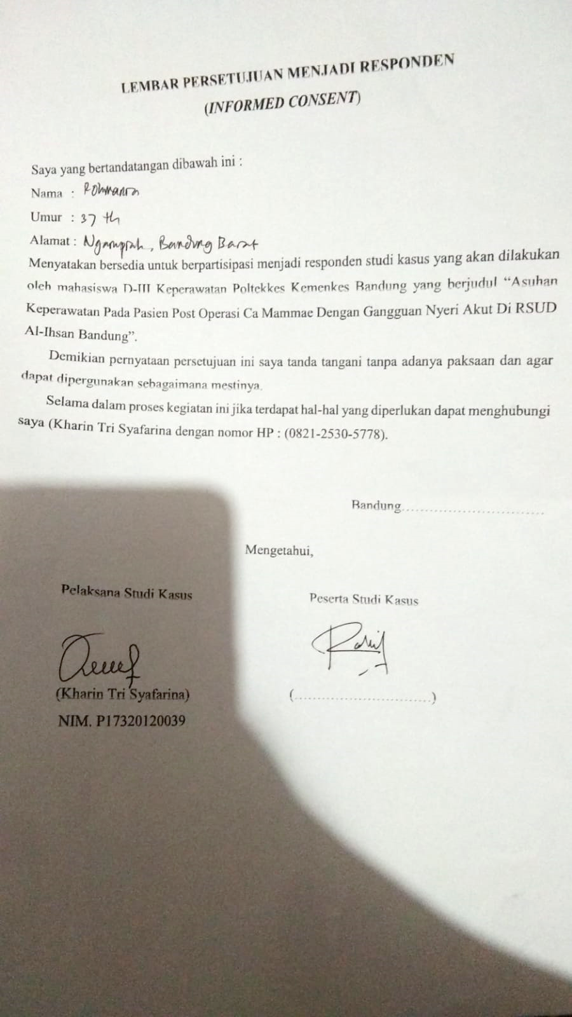

Lampiran 5 : SPO Prosedur Melatih Nafas Dalam
POLITEKNIK KESEHATAN KEMENKES BANDUNG

STANDAR OPERASIONAL PROSEDUR

Prosedur | PR-7.1.0-132.32.00-02-V3 | Versi 4 | Tanggal : 13 Desember 2016

PROSEDUR MELATIH NAFAS DALAM
- TUJUAN
  - Menyiapkan klien pre dan post operasi
  - Mencegah komplikasi pernafasan
  - Mengurangi rasa nyeri (sebagai tindakan relaksasi)
- RUANG LINGKUP
Dilakukan pada klien pre-operasi, post-operasi, klien yang memiliki secret di jalan nafas dan menderita nyeri.
- ACUAN
  - Potter, P. A. & Perry, A.G (2005). Fundamentals of nursing. 2nd Edition. St Louis: Elsevier Mosby
  - Potter, P. A. & Perry, A.G (1994). Clinical nursing skills & techniques. 3rd Edition. St Louis: Mosby Year Book
  - Kozier, B. & Erb, G. (2000). Fundamentals of nursing: Concepts and procedures. 4thEdition. St Louis: Mosby Year Book.
  - Craven, R.F., Hirnle, C.J., & Sauer, E.S. (1996). Procedure checklists to accompan fundamentals of nursing: Human health and function. Philadelphia: Lippincott

- DEFINISI
Melatih nafas dalam adalah suatu tindakan latihan nafas untuk pengembangan paru-paru dengan cara menarik nafas dalam selama 3-5 detik melalui hidung kemudian dikeluarkan secara perlahan melalui mulut.
- PROSEDUR
  - Tanggung jawab dan wewenang
    - Bagian akademik sebagai penanggungjawab pembelajaran
    - Koordinator mata ajaran Keperawatan yang bertanggung jawab dalam pengelolaan ketercapaian prosedur melatih nafas dalam
    - Pembimbing praktek pendidikan dan lahan yang bertanggung jawab dalam membimbing dan menilai ketercapaian pelaksanaan prosedur
tindakan setiap peserta didik secara objektif baik di laboratorium maupun di lahan praktek
  - Pelaksanaan
    - Pastikan kebutuhan klien akan latihan pernafasan dalam
    - Persiapan Klien:
        - .Sampaikan salam (Lihat SOP Komunikasi Terapeutik)
        - Informasikan kepada klien tentang tujuan dan prosedur tindakan yang akan dilakukan
    - Persiapan Lingkungan:
      - Jaga privacy klien dengan menutup gordin/pasang sampiran
      - Buka jendela dan ciptakan ruangan bersih serta nyaman
      - Cuci tangan (Lihat SOP Cuci Tangan)
      - Atur posisi klien fowler atau duduk
      - Anjurkan klien untuk meletakkan kedua telapak tangan dengan bagian tengah telapak tangan berada pada batas bawah iga ke-12 anterior
      - Minta klien untuk menarik nafas melalui hidung secara perlahan dan menahannya selama 2 -3 detik
      - Kemudian keluarkan secara perlahan melalui mulut
      - Ulangi tindakan no 5.2.7 dan 5.2.8 sebanyak 3-5 kali
      - Perhatikan gerakan normal diafragma selama inspirasi dan ekspirasi serta area abdomen
    - Evaluasi respon klien setelah latihan dan rencana tindak lanjut
    - Anjurkan klien untuk melatih nafas dalam setiap hari minimal 1 kali
    - Sampaikan salam terminasi (Lihat SOP Komunikasi Terapeutik)
    - Cuci tangan
    - Dokumentasikan hasil tindakan

Sumber: Jurusan Keperawatan Poltekkes Kemenkes Bandung

Lampiran 6 : SPO Prosedur Melatih Nafas Dalam (RS)
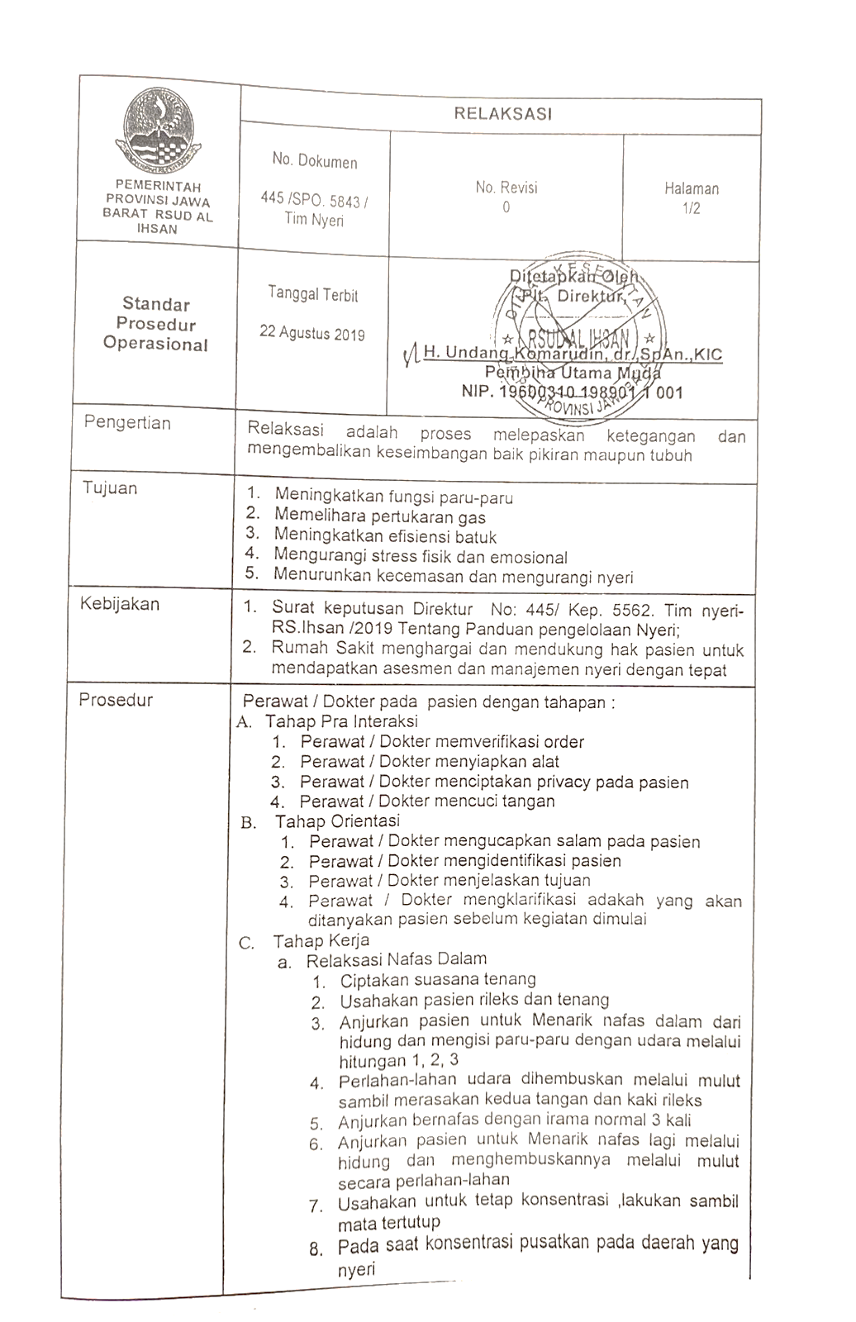
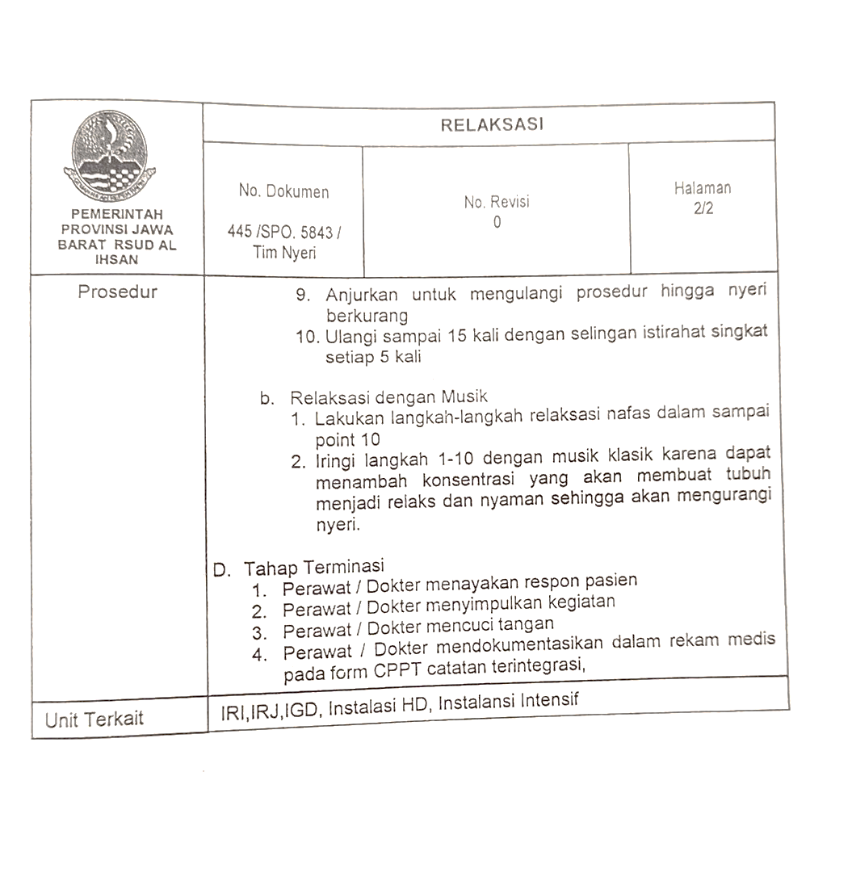

Lampiran 7 : Lembar Observasi
Identitas pasien | Jenis kelamin | Usia | Test | Hari ke 1 | Hari ke 2 | Hari ke 3 | Hari ke 4 | Hari ke 5
Ny. R | p | 37th | Pre | 5 | 5 | 4 | 3 | 2
 |  |  | post | 5 | 4 | 3 | 2 | 2

Lampiran 8 : Lembar Skala Pengukuran Nyeri
PENILAIAN SKALA NYERI NRS (NUMERICAL RATING SCALES)
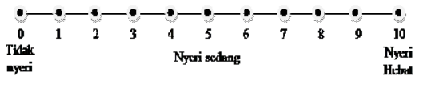
Keterangan
0 : Tidak nyeri
1-3 : Mulai terasa dan dapat ditahan, nyeri ringan
4-6 : Rasa nyeri yang mengganggu dan memerlukan usaha untuk menahan, nyeri sedang
7-10 : Rasa nyeri yag sangat mengganggu dan tidak dapat ditahan, meringis, menjerit, bahkan teriak, nyeri berat

Lampiran 9 : Format Dokumentasi Asuhan Keperawatan KMB
FORMAT ASUHAN KEPERAWATAN KMB

ASUHAN KEPERAWATAN PADA /Nn. I DENGAN GANGGUAN SISTEM …..: AKIBAT ……………………………………….. DI RUANG ................ RS ..........

- Pengkajian
- Pengumpulan Data
  - Identitas Klien
Nama :
Tanggal Lahir/ Umur :
Jenis Kelamin :
Agama :
Pendidikan :
Pekerjaan :
Golongan Darah :
Diagnosa Medis :
Nomor Register :
Nomor Medrec :
Tanggal Masuk RS :
Tanggal Pengkajian :
Alamat :
  - Identitas Penanggung Jawab
Nama :
Umur :
Agama :
Pendidikan :
Pekerjaan :
Alamat :
  - Riwayat Kesehatan
- Riwayat Kesehatan Sekarang
      - Keluhan utama saat masuk RS

      - Keluhan utama saat dikaji

    - Riwayat Kesehatan Dahulu

    - Riwayat Kesehatan Keluarga

  - Pola Aktivitas Sehari-hari (Bandingkan aktivitas sehari-hari antara kondisi sehat dan sakit: nutrisi, eliminasi, personal hygiene, istirahat tidur, aktifitas dan gaya hidup klien)
Aktivitas | Di Rumah | Saat Di Rumah Sakit
- Makan
- Jenis
- Frekuensi
- Keluhan
- Minum
- Jenis
- Frekuensi
- Keluhan
- Tidur dan Istirahat
- Tidur Siang
- Tidur Malam
- Keluhan
- Eliminasi BAB & BAK
- BAB
- Frekuensi
- Konsistensi
- Warna
- Keluhan
- BAK
- Frekuensi
- Warna
- Keluhan
- Personal Hygine
- Mandi
- Keramas
- Gosok gigi
- Kegiatan
- Olahraga
- Merokok

  - Pemeriksaan Fisik ( kalau untuk KDM menggunakan Head to toe )
    - Sistem Pernafasan

    - Sistem kardiovaskular

    - Sistem pencernaan

    - Sistem persyarafan

    - Sistem endokrin

    - Sistem genitourinaria

    - Sistem musculoskeletal

    - Sistem integumen dan imunitas

    - Wicaa dan THT

    - Sistem penglihatan

  - Data psikologis ; (Status emosi, Kecemasan, Pola koping, Gaya komunikasi, Konsep diri)

  - Data sosial ( berisi hubungan dan pola interaksi dengan keluarga dan masyarakat)

  - Data spiritual (mengidentifikasi tentang keyakinan hidup, optimisme terhadap kesembuhan penyakit, gangguan dalam melaksanakan ibadah)

  - Data penunjang (dicatat semua prosedur diagnostik dan lab yang dijalani klien. Hasil ditulis kan termasuk nilai rujukan. Tulus cukup 3 kali pemeriksaan terakhir secara berturut-turut.

  - Program dan rencana pengobatan

- Analisa Data
Data | Etiologi | Masalah

- Diagnosa Keperawatan

- Perencanaan Perawatan
NO | Diagnosa Keperawatan | Intervensi
 |  | Tujuan | Tindakan | Rasional
Catatan: Rumusan tujuan mengandung konsep SMART dan mengandung kriteria indikator diagnosa keperawatan teratasi.

- Pelaksanaan
No | Tanggal dan Jam | Tindakan | DP | Paraf

- Evaluasi
  - Evaluasi formatif dituliskan sebagai hasil suatu tindakan, dicatat dalam format tindakan keperawatan
  - Evaluasi sumatif berupa evalusi pemecahan diagnosa keperawatan dibuat dalam bentuk catatan perkembangan (SOAPIER), yang dibuat bila
- Kerangka waktu ditujuan tercapai
- Diagnosa telah teratasi sebelum waktu di tujuan
- Terjadi perubahan kondisi
- Muncul masalah baru

Tanggal / Waktu | Dx | Catatan Perkembangan / Evaluasi | Paraf Pelaksana

Lampiran 10 : Format Bimbingan KTI
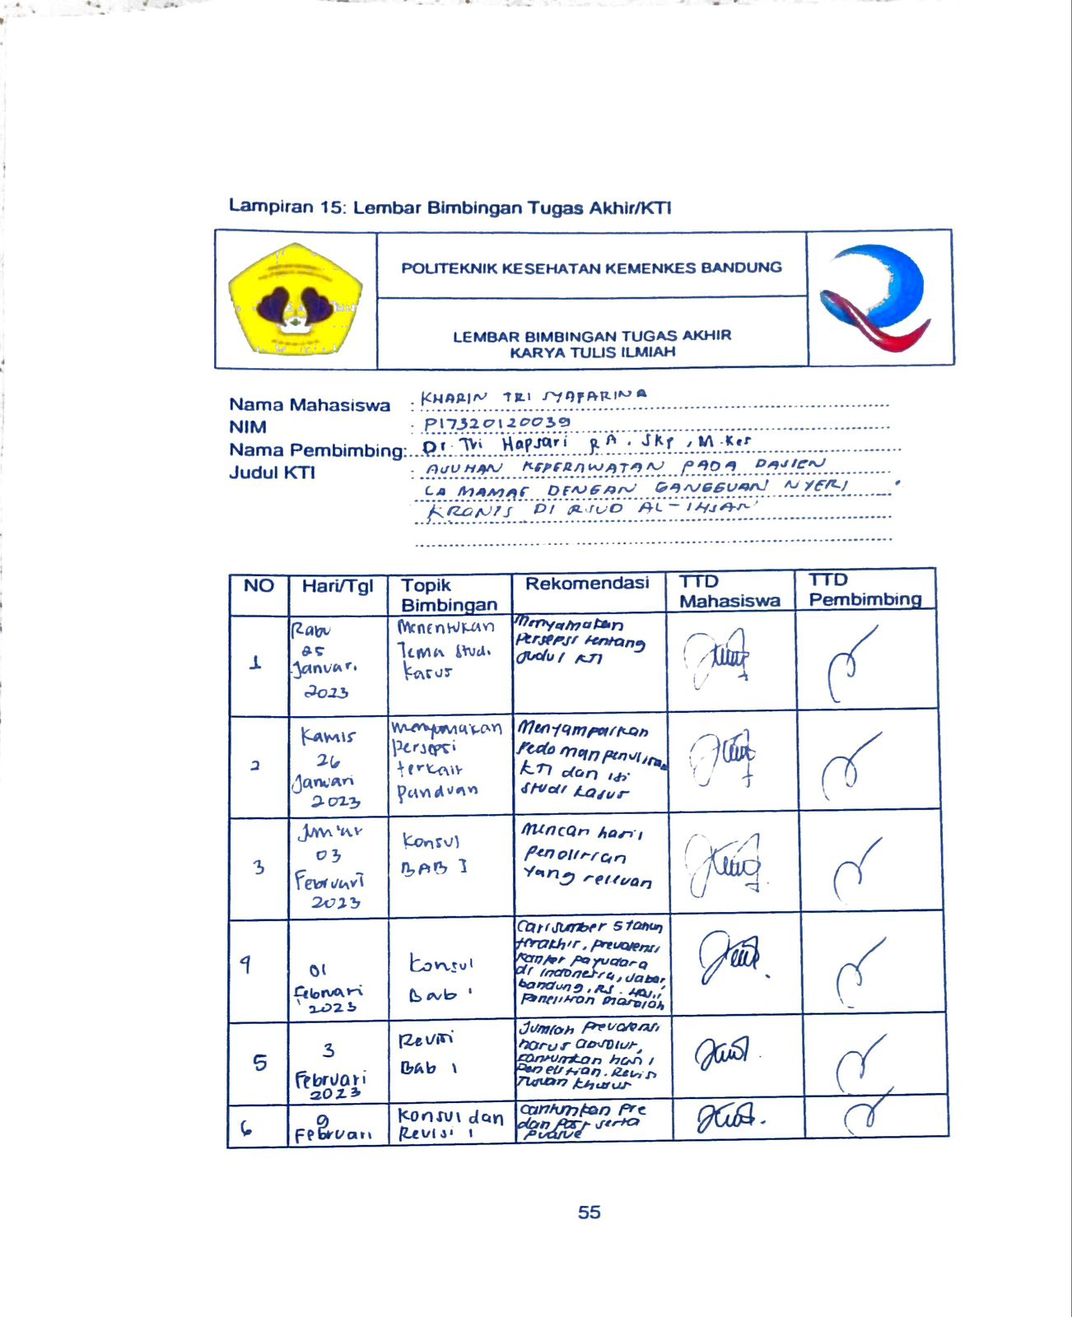
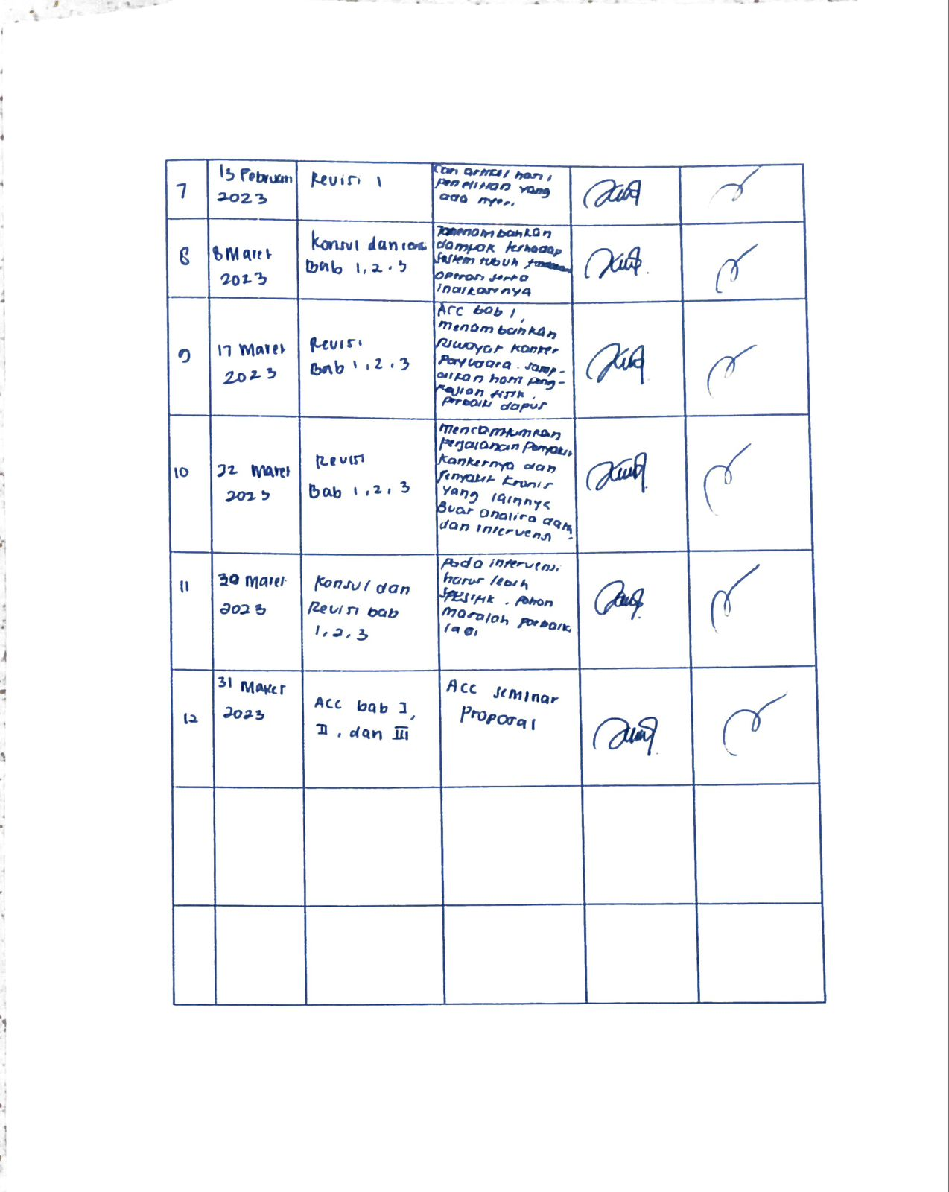

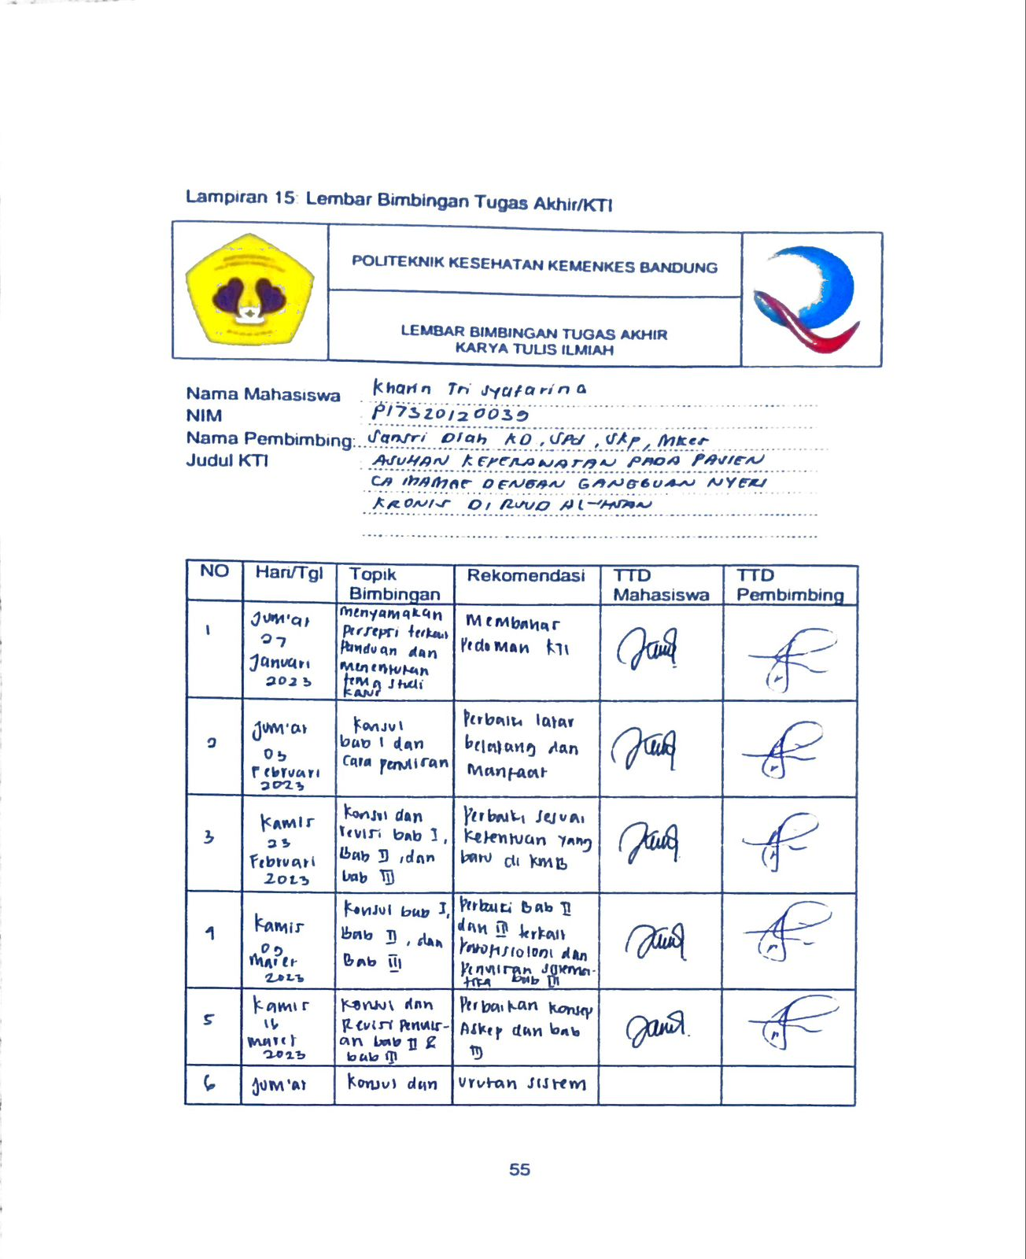

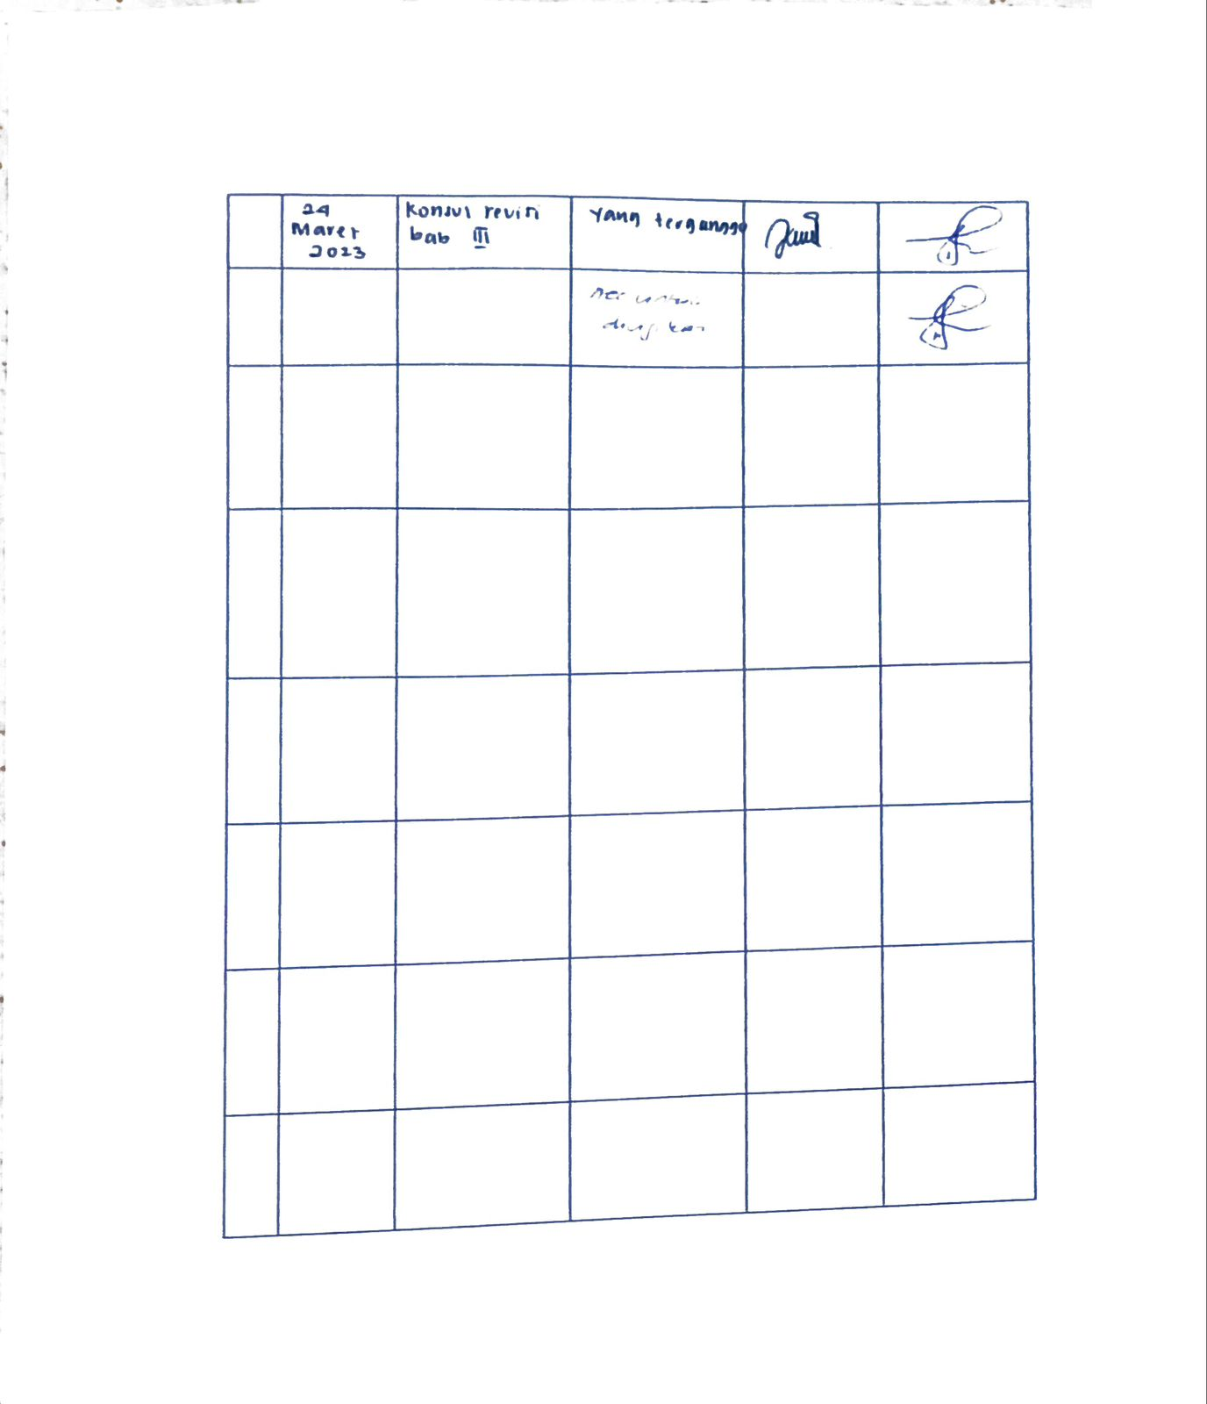

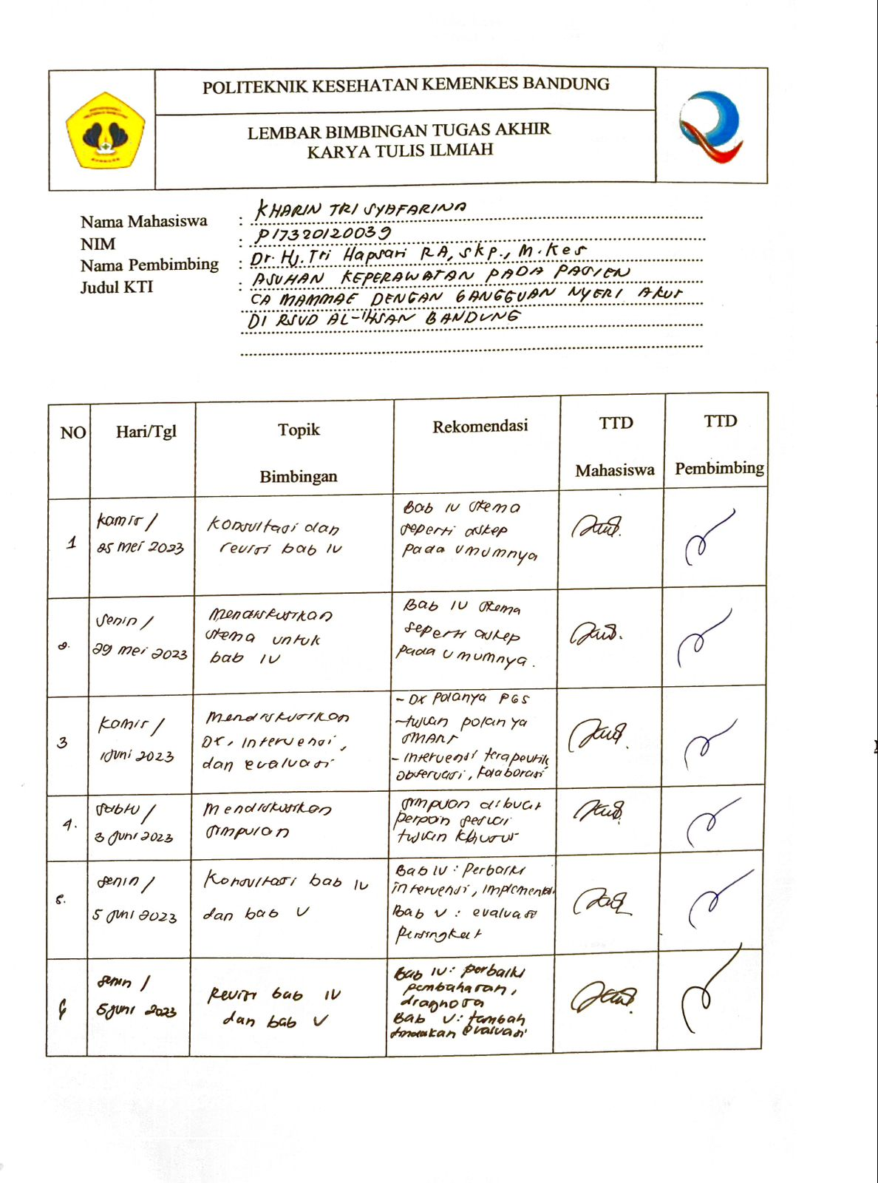
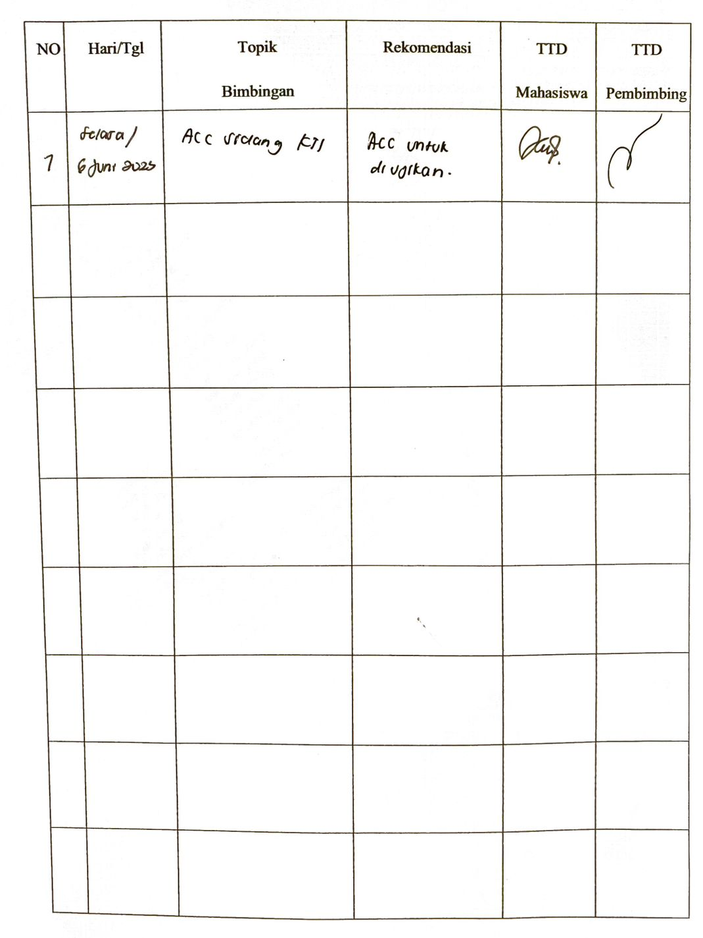

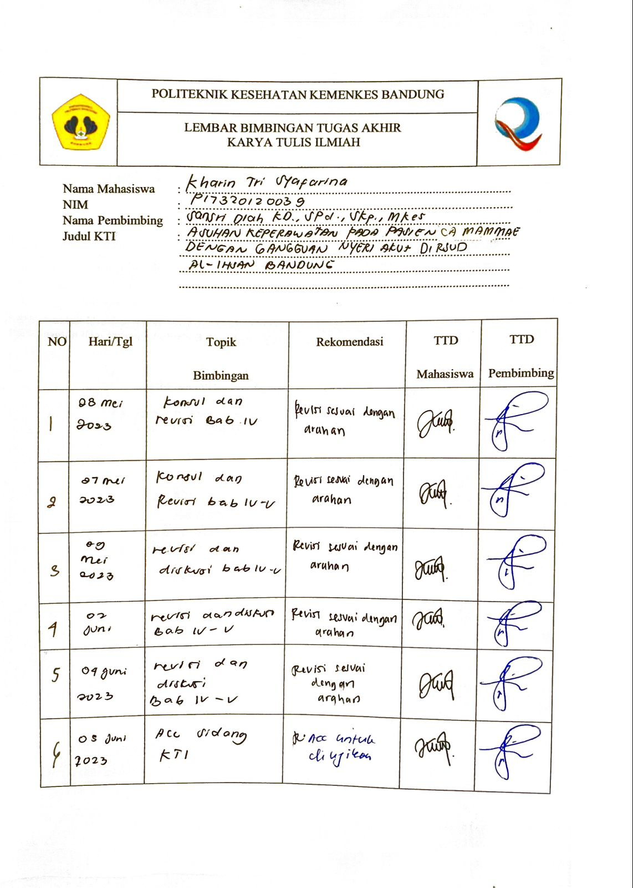

Lampiran 11 : Dokumentasi Asuhan Keperawatan
ASUHAN KEPERAWATAN PADA Ny. R (37 TAHUN) DIAGNOSA CA MAMMAE DENGAN GANGGUAN NYERI AKUT DI RUANG ALI BIN ABI THALIB RS AL-IHSAN

- Pengkajian
- Pengumpulan Data
  - Identitas Klien
Nama : Ny. R
Tanggal Lahir/ Umur : 3 Agustus 1986/37 tahun
Jenis Kelamin : Perempuan
Agama : Islam
Pendidikan : SMK
Pekerjaan : IRT
Golongan Darah : B+
Diagnosa Medis : Ca Mammae Sinistra
Nomor Register : 3217064308860007
Nomor Medrec : 863455
Tanggal Masuk RS : 11 April 2023/17.00 WIB
Tanggal Pengkajian : 12 April 2023/15.00 WIB
Alamat : Perum Taman Bunga
  - Identitas Penanggung Jawab
Nama : Tn. R
Umur : 37 tahun
Agama : Islam
Pendidikan : SMK
Pekerjaan : Pegawai swasta
Alamat : Kp. Ciburid Padalarang
  - Riwayat Kesehatan
- Riwayat Kesehatan Sekarang
      - Keluhan utama saat masuk RS
Pasien mengeluh nyeri pada payudara bagian kiri
      - Keluhan utama saat dikaji
Pasien mengatakan bahwa pasien nyeri pada payudara sebelah kiri bekas operasi, nyeri yang dirasa seperti ditusuk-tusuk dan seperti ketarik, pasien mengatakan nyerinya bertambah saat banyak gerak dan nyerinya berkurang saat diistirahatkan, pasien juga mengatakan nyeri yang dirasakan berada pada skala 5 (0-10) dan dirasakan hilang timbul. Keluarga pasien mengatakan kegiatan pasien dibantu oleh keluarga.
Pasien mengatakan setelah melakukan kemoterapi yang ketiga, dokter menyarankan untuk di operasi mastektomi pada payudara sebelah kiri. Pada tanggal 11 April 2023 pasien dibawa ke RSUD Al-Ihsan untuk di operasi, pasien ditempatkan di ruang Ali bin Abi Thalib lantai 3. Besoknya pukul 05.00 WIB, pasien langsung dilakukan tindakan pembedahan mastektomi. Setelah operasi pasien dipindahkan kembali ke kamar 4D ruang Ali bin Abi Thalib lantai 3.
    - Riwayat Kesehatan Dahulu
Pasien dan keluarga mengatakan bahwa pasien tidak pernah dirawat sebelumnya serta tidak memiliki riwayat penyakit yang diderita sebelumnya.
    - Riwayat Kesehatan Keluarga
Pasien dan keluarga mengatakan bahwa pasien tidak memiliki riwayat penyakit menular seperti tbc, hepatitis b, HIV, AIDS. Pasien dan keluarga juga mengatakan bahwa pasien tidak memiliki riwayat penyakit keturunan yang diderita seperti asma, hipertensi, diabetes mellitus. Namun, kakek pasien pernah mengalami kanker rektum

  - Pola Aktivitas Sehari-hari
Aktivitas | Di Rumah | Saat Di Rumah Sakit
- Makan  - Jenis  - Frekuensi  - Keluhan | Baso, Junkfood, nasi  2-3x/hari  Tidak ada | Nasi, lauk, sayur  3x/hari  Mual, muntah
- Minum  - Jenis  - Frekuensi  - Keluhan | Air putih  4-5 gelas/hari  Tidak ada | Air putih  5-6 gelas/hari  Tidak ada
- Tidur dan Istirahat  - Tidur Siang  - Tidur Malam  - Keluhan | 1-2 jam/hari  7-8 jam/hari  Tidak ada | 1-2 jam/hari  7 jam/hari  Tidak ada
- Eliminasi BAB & BAK  - BAB  - Frekuensi  - Konsistensi  - Warna  - Keluhan  - BAK  - Frekuensi  - Warna  - Keluhan | 1x/hari  Padat  Coklat  Tidak ada  4-5x/hari  Kuning jernih  Tidak ada | -  -  -  -  4-5x/hari  Kuning jernih  Tidak ada
- Personal Hygine  - Mandi  - Keramas  - Gosok gigi | 2x/hari  3x/seminggu  2x/hari | 1x/hari  -  2x/hari
- Kegiatan  - Olahraga  - Merokok | Tidak pernah  Tidak pernah | Tidak pernah  Tidak pernah

  - Pemeriksaan Fisik
      - Penampilan umum : Pasien tampak meringis kesakitan
      - Tingkat kesadaran : Composmentis, GCS 15 (E4 M6 V5)
      - Tanda-tanda vital : TD : 128/92 mmHg, N : 88x/menit,
RR : 20x/menit, S : 36°, SpO2 : 98%
- Sistem Pernafasan
Bentuk hidung simetris, warna sama dengan sekitar, tidak terdapat lesi atau pendarahan, tidak terdapat pernapasan cuping hidung, tidak ada nyeri tekan atau benjolan. Bentuk dada simetris, tidak terdapat lesi, tidak terdapat edema, pengembangan dada simetris kiri dan kanan, tidak menggunakan alat bantu napas, irama napas teratur, bunyi vocal fremitus menurun dan menyebar simetris, bunyi resonan ketika di perkusi, bunyi nafas vesikuler, tidak terdapat suara ronchi atau wheezing
- Sistem kardiovaskular
Konjungtiva tidak anemis, wajah dan area bibir tidak pucat, tidak terdapat pembesaran vena jugularis, ictus cordis tidak tampak, bunyi jantung S1 S2 normal, tidak terdapat bunyi tambahan seperti murmur, irama jantung regular, CRT < 2 detik, nadi kuat, akral hangat, tidak ada tanda kebiruan di jaringan perifer.
- Sistem pencernaan
Mual dan muntah, Bibir lembab, tidak terdapat lesi dan pendarahan, refleks menelan baik, daerah abdomen tidak ada lesi, tidak ada pembengkakan, tidak ada kebiruan, bising usus 8 x/mnt, tidak terdapat nyeri tekan, tidak ada pembesaran apendiks. Berbunyi timpani saat diperkusi.

- Sistem persyarafan
Kesadaran compos mentis, GCS 15 (E4V5M6), pasien mampu membuka mata dengan spontan, pasien mampu menjawab pertanyaan dengan baik, pasien mampu mengikuti perintah gerak dengan baik, kemampuan mengingat dan berhitung sesuai.
- Sistem endokrin
Leher tegak simetris bahu, tidak ada pembesaran kelenjar tiroid dan kelenjar getah bening, tidak terdapat tanda-tanda gangguan hormonal seperti moonface atau kulit berwarna kekuningan, tidak ada pembesaran hepar.
- Sistem genitourinaria
Tidak ada perubahan frekuensi berkemih, tidak ada keluhan nyeri saat berkemih, tidak ada pembengkakan kandung kemih, tidak ada nyeri tekan pada ginjal.
- Sistem musculoskeletal
Panjang ekstermitas pasien sama, tidak ada nyeri tekan pada kaki, akral teraba hangat, terpasang infus pada ekstermitas kiri bagian atas, kekuatan otot eksetmitas atas kanan dan kiri (5), kekuatan otot ekstermitas bawah kiri dan kanan (5).
- Sistem integumen dan imunitas
Warna kulit kuning langsat dan sama rata dengan sekitarnya, terdapat luka bekas operasi payudara sebelah kiri. Terdapat kemerahan pada payudara sebelah kiri, tidak ada sianosis jaringan perifer, turgor kulit < 2 detik, tekstur kulit lembab.
- Wicara dan THT
Pasien mampu berbicara dengan baik tanpa ada keluhan, menjawab pertanyaan yang diberikan dengan sesuai. Pasien mampu mendengar dalam jarak jauh dengan suara kecil. Tidak terdapat pengeluaran cairan. Pasien mampu membedakan bau dengan benar. Tidak ada pendarahan telinga, hidung, dan mulut, tidak ada deformitas trakea.
- Sistem penglihatan
Kedua mata simetris. Pasien mampu menaik turunkan alis mata, refleks berkedip ada. Tidak ada edema dan kemerahan di area orbital serta aparatus lakrimal. Tidak ada pengeluaran cairan berlebih, konjungtiva tidak anemis, sklera tidak ikterik, terdapat refleks kornea dan pupil merespon ketika diberikan cahaya. Pasien mampu mengikuti arah jari perawat, tidak terdapat nyeri tekan dan benjolan di area sekitar mata. Pasien mampu membedakan warna serta membaca nametag sejauh 30 cm.
  - Data psikologis
- Status emosi : keadaan pasien stabil dan tenang, tidak dalam amarah atau sedih yang mendalam
- Kecemasan : pasien mengatakan cemas karena payudara sebelah kiri nya telah hilang
- Pola koping : pasien mengatakan menerima keadaan saat ini dengan baik dan memberikan respon positif selama tindakan berlangsung
- Gaya komunikasi :
- Verbal : Pasien dapat berkomunikasi secara verbal, pasien menggunakan bahasa indonesia dan sunda dibuktikan dengan pasien mampu menjawab pertanyaan yang diberikan dengan jelas
- Non verbal : Pasien mempertahankan kontak matanya, pasien sempat mengangguk dan menggelengkan kepalanya beberapa kali.
- Konsep diri :
- Gambaran diri : pasien menyukai seluruh tubuhnya
- Ideal diri : pasien menginginkan segera sembuh dan pulang kerumah
- Peran diri : setelah sakit, pasien tidak dapat menjalankan perannya sebagai seorang ibu rumah tangga
- Identitas : pasien merupakan seorang anak ke 6 dari 6 bersaudara dari kedua orang tuanya
- Harga diri : pasien mengatakan tidak mengalami penurunan harga diri karena kehilangan payudara
  - Data sosial
    - Hubungan dengan keluarga : pasien mengatakan berhubungan dengan baik dengan keluarganya dan terjalin harmonis.
    - Hubungan dengan masyarakat : pasien mengatakan sering mengikuti kegiatan yang ada di kampungnya dan berhubungan baik dengan masyarakat sekitar rumahnya.
  - Data spiritual
    - Makna hidup : pasien mengatakan hidupnya sangat berarti
    - Pandangan terhadap sakit : pasien mengatakan bahwa sakitnya karena sudah takdir yang harus dilewati
    - Keyakinan akan kesembuhan : pasien mengatakan yakin akan sembuh dan bisa melewatinya
    - Kemampuan beribadah : Pasien mengatakan selama sakit, pasien masih mampu beribadah sholat wajib walaupun diatas bed dan dibantu oleh keluarga
  - Data penunjang
Tanggal : 27 Februari 2023/13.37 WIB
Nama Test | Hasil | Unit | Normal
Hemoglobin | 9,2 | g/dL | 12,0 – 16,0
Lekosit | 5540 | sel/Ul | 3800 - 10600
Eritrosit | 3.31 | juta/uL | 3,6 – 5,8
Hematokrit | 29.7 | % | 35 – 47
Trombosit | 371000 | sel/Ul | 150000 – 440000
AST (SGOT) | 38 | U/L | 10-31

  - Program dan rencana pengobatan
No | Nama Obat | Dosis | Rute | Kegunaan
1 | Ambacim | 1 g | IV | Menangani berbagai infeksi bakteri, seperti gonore, bronkitis, tonsilitas infeksi kulit.
2 | Rativol | 30 mg | iv | Terapi untuk nyeri sedang-berat serta nyeri pascaoperasi yang bersifat akut
3 | Pumpitor | 40 mg | iv | Terapi tukak lambung
4 | Paracetamol | 500 mg | Oral | Meredakan demam

- Analisa Data
No | Diagnosa | Penyebab | Masalah
1 | DS:  - Pasien mengeluh nyeri  - Pasien mengatakan nyeri dirasakan pada payudara bagian kiri  - Pasien mengatakan nyeri bertambah saat melakukan aktivitas, dan berkurang saat istirahat  - Pasien mengatakan nyerinya seperti ditusuk-tusuk  - Pasien mengatakan nyerinya hilang timbul  DO:  - Pasien tampak meringis  - Pasien tampak gelisah  - Pasien tampak lemas  - Skala nyeri 5 (0-10) | Trauma jaringan. infeksi  ↓  Pemutusan jaringan payudara  ↓  Pelepasan mediator nyeri (histamin, bradikinin, protaglandin, seronin, ion kalium, dll)  ↓  Merangsang nosiseptor  ↓  Dihantarkan serabut tipe A dan C  ↓  Medulla spinalis  ↓  Sistem aktivasi retikuler  ↓  Hipotalamus sistem limbik  ↓  Otak (konteks sematosensorik)  ↓  Persepsi nyeri  ↓  Sinyal nyeri berulang sampai <3 bulan  ↓  Perubahan kimia pada jalur saraf  ↓  Hipersensitifitas terhadap sinyal nyeri  ↓  Nyeri akut | Nyeri Akut
2 | DS :-  DO :  - Pasien melakukan operasi Modified Raducal Mastectomy (MRM)  - Luka pasien tampak kemerahan  - Luka bekas operasi terbuka  - Luka bekas operasi masih basah dan rembes  - Pasien dan keluarga tidak tau cara perawatan luka | Ketidakseimbangan hormon estrogen dan progesteron  ↓  Mempengaruhi epitel payudara  ↓  Reseptor hormon berinteraksi dengan transforming growth faktor dan pertumbuhan fibroblast  ↓  Mempengaruhi mekanisme autokrin perkembangan tumor  ↓  Ca mammae  ↓  Pemutusan jaringan payudara / pembedahan  ↓  Luka bekas post operasi terbuka  ↓  Resiko infeksi | Resiko Infeksi
3 | DS:  - Pasien mengatakan cemas karena payudara nya tinggal 1  - Pasien mengatakan khawatir karena tidak tahu cara merawat luka bekas operasi  - Pasien mengatakan takut melihat bekas luka operasinya  - Keluarga pasien mengatakan khawatir tidak ada yang bisa mengurus lukanya di rumah  DO:  - Pasien tampak kebingungan  - Pasien tampak gelisah  - Pasien tampak takut melihat luka bekas operasi  - Tingkat ansietas 14 (ansietas ringan) | Ketidakseimbangan hormon estrogen dan progesteron  ↓  Mempengaruhi epitel payudara  ↓  Reseptor hormon berinteraksi dengan transforming growth faktor dan pertumbuhan fibroblast  ↓  Mempengaruhi mekanisme autokrin perkembangan tumor  ↓  Ca mammae  ↓  Pemutusan jaringan payudara / pembedahan  ↓  Kurangnya pengetahuan dalam merawat luka bekas post operasi  ↓  Ansietas | Ansietas

- Diagnosa Keperawatan
- Nyeri akut b.d agen pencedera fisik (post operasi ca mammae) d.d pasien mengeluh nyeri, pasien mengatakan nyeri dibagian payudara sebelah kiri, nyeri bertambah saat melakukan aktivitas, dan berkurang saat istirahat, nyeri nya seperti ditusuk-tusuk, serta hilang timbul. Pasien tampak meringis, gelisah, lemas, dan skala nyeri 5 (0-10)
- Resiko infeksi b.d post operasi ca mammae d.d pasien melakukan operasi Modified Radical Mastectomy (MRM), luka bekas operasi pasien tampak kemerahan, luka bekas operasi pasien terbuka, basah, rembes, dan pasien dan keluarga tidak tau cara perawatan luka
- Ansietas b.d faktor kurang terpaparnya informasi d.d pasien mengatakan cemas karena payudaranya tinggal 1, pasien khawatir karena tidak tahu cara merawat luka bekas operasi, pasientakut melihat bekas luka operasinya, keluarga pasien khwatir tidak ada ada yang bisa mengurus lukanya di rumah, pasien tampak kebingungan, pasien tampak gelisah, dan tingkat ansietas 14 (ansietas ringan)
- Perencanaan Perawatan
Intervensi
Diagnosa Keperawatan | Tujuan dan Kriteria Hasil | Intervensi | Rasional
Nyeri akut b.d agen pencedera fisik (post operasi ca mammae) d.d pasien mengeluh nyeri, pasien mengatakan nyeri dibagian payudara sebelah kiri, nyeri bertambah saat melakukan aktivitas, dan berkurang saat istirahat, nyerinya seperti ditusuk-tusuk, serta hilang timbul. Pasien tampak meringis, gelisah, lemas, dan skala nyeri 5 (0- | Setelah diberikan asuhan keperawatan selama 5x24 jam diharapkan masalah nyeri akut dapat teratasi dengan kriteria hasil  - Kemampuan menuntaskan aktivitas meningkat  - Keluhan nyeri menurun  - Gelisah menurun  - Tidak lemas | Observasi  - Observasi TTV  - Identifikasi lokasi, karakteristik, durasi frekuensi, kualitas, intensitas nyeri  - Identifikasi skala nyeri  - Identifikasi respon nyeri non verbal  - Identifikasi faktor yang memperberat dan memperingan nyeri  Terapeutik  - Berikan teknik nonfarmakologis teknik relaksasi nafas dalam  - Kontrol lingkungan yang memperberat rasa nyeri  Edukasi  - Jelaskan penyebab, periode, dan pemicu nyeri  - Jelaskan strategi meredakan nyeri  - Anjurkan memonitor nyeri secara mandiri dan ajarkan teknik nonfarmakologis untuk mengurangi rasa nyeri  Kolaborasi  - Beri obat sesuai dengan program terapi :  - Rativol 2x30 mg IV  - Pumpitor 2x40 mg IV  - Paracetamol 2x500 mg oral | Observasi  - Tanda-tanda vital merupakan indikator keadaan umum pasien  - Penilaian untuk mengetahui seberapa kuat rasa nyeri yang dialami  - Membantu menilai efektivitas perawatan yang akan dilakukan  - Mengidentifikasi respn nyeri non verbal pasien dapat mengetahui seberapa kuat nyeri yang dirasakan paien  - Mencegah memperparah nyeri dan daoat mempercepat proses kesembuhan  Terapeutik  - Mempermudah untuk menurunkan intensitas nyeri  - Kontrol lingkungan pasien dapat membuat klien nyaman. Tingkat nyeri menurun, dan istirahatnya pun terpenuhi  Edukasi  - Pasien dapat menghindari penyebab dari nyeri yang dirasakan  - Pasien dapat meredakan nyeri secara mandiri ketika sudah pulang dari rumah sakit  - Ketika nyeri yang dirasakan pasien mulai parah dia dapat memberitahu keluarga atau bahkan tenaga medis agar mendapat penanganan segera dan teknik farmakologis untuk mengurangi rasa nyeri yang dialami pasien  Kolaborasi  - Agar rasa nyeri yang dirasakan pasien dapat dihilangkan atau dikurangi
Resiko infeksi b.d post operasi ca mammae d.d pasien melakukan operasi Modified Radical Mastectomy (MRM), luka bekas operasi pasien tampak kemerahan, luka bekas operasi pasien terbuka, basah, rembes, dan pasien dan keluarga tidak tau cara perawatan luka | Setelah dilakukan tindakan keperawatan selama 5x24 jam diharapkan integritas kulit klien membaik dengan kriteria hasil :  - Kulit klien tidak tampak kemerahan  - Bekas luka membaik  - Tidak ada tanda-tanda infeksi  - Luka klien bersih | Observasi  - Monitor tanda dan gejala infeksi  - Observasi luka: lokasi, dimensi, kedalaman luka, karakteristik, warna luka  Terapeutik  - Bersihkan luka bekas operasi klien dengan teratur  - Lakukan teknik perawatan luka dengan steril  - Cuci tangan sebelum dan sesudah kontak dengan pasien dan lingkungan  - Pertahankan teknik aseptik pada pasien  Edukasi  - Jelaskan tanda dan gejala infeksi  - Anjurkan klien untuk menggunakan pakaian yang longgar  - Anjurkan cuci tangan dengan benar  - Berikan penkes perawatan luka dengan steril  Kolaborasi  - Beri obat sesuai dengan program terapi :  - Ambacim 2x1 g IV | Observasi  - Untuk mengetahui adanya gejala awal dan proses infeksi  - Mengobsevasi luka pasien dapat mengetahui seberapa parahnya luka tersebut dan dapat mengatasi masalah tersebut dengan tepat  Terapeutik  - Membersihkan luka klien untuk mencegah terjadinya infeksi  - Teknik perawatan luka dengan steril dapat mempercepat penyembuhan luka dan mencegah terjadinya infeksi  - Mencuci tangan dengan benar akan mengurangi terjadinya terkontaminasi akibat bakteri  - Mempertahankan teknik aseptik pada pasien dapat mencegah terjadinya infeksi  Edukasi  - Agar mengetahui tanda dan gejala dari infeksi  - Pakaian yang longgar dapat membuat pasien nyaman dan dapat mengurangi kontak gesekan ke kulit  - Mencuci tangan dengan benar akan mengurangi terjadinya terkontaminasi akibat bakteri  - Menambah wawasan pasien dalam merawat luka dengan steril agar merawat luka dengan madiri Kolaborasi  - Berkolaborasi dengan dokter dalam pemberian obat antibiotik dapat mempercepat penyembuhan luka pasien
Ansietas b.d faktor kurang terpaparnya informasi d.d pasien mengatakan cemas karena payudaranya tinggal 1, pasien khawatir karena tidak tahu cara merawat luka bekas operasi, pasien takut melihat bekas luka operasinya, keluarga pasien khawatir tidak ada yang bisa mengurus lukanya di rumah, pasien tampak kebingungan, pasien tampak gelisah, dan tingkat ansietas 14 (ansietas ringan) | Setelah dilakukan tindakan keperawatan selama 2x24 jam diharapkan kecemasan klien membaik dengan kriteria hasil :  - Pasien tidak cemas  - Pasien tidak gelisah  - Pasien dan keluarga mengetahui cara perawatan luka dengan baik dan benar | Observasi  - Identifikasi saat tingkat ansietas berubah (kondisi, waktu, stresor)  - Monitor tanda-tanda ansietas (verbal dan non verbal)  Terapeutik  - Ciptakan suasana terapeutik untuk menumbuhkan kepercayaan  - Dengarkan dengan penuh perhatian  - Gunakan pendekatan yang tenang dan meyakinkan  - Latih teknik relaksasi nafas dalam  Edukasi  - Anjurkan mengungkapkan perasaan dan persepsi | Observasi  - Mengidentifikasi masalah spesifik akan meningkatkan individu untuk menghadapinya dengan lebih realistis  - Sebagai indikaor awal dalam menentukan intervensi berikutnya  Terapeutik  - Hubungan saling percaya adlah dasar hubungan terpadu yang mendukung klien dalam mengatasi masalah cemas  - Untuk dapat mengetahui keluhan dari pasien  - Untuk dapat memberikan kepercayaan kepada pasien  - Teknik relaksasi nafas dalam dapat mengurangi kecemasan pasien  Edukasi  - Ketidaktahuan dan kurangnya pemahaman dapat menyebabkan timbulnya ansietas

- Pelaksanaan
Tanggal dan waktu | DX | Implementasi | Paraf
12 April 2023  15.00 WIB | 1 | Mengobservasi tanda-tanda vital  E/  TD : 138/90 mmHg  N : 90x/menit  RR : 20x/menit  S : 36,5°C  SpO2 : 100% | Kharin
15.20 WIB | 1 | Mengidentifikasi lokasi, karakteristik, durasi, frekuensi, kualitas, intensitas nyeri, skala nyeri, respon nyeri non verbal, faktor yang memperberat dan memperingan nyeri.  E/ pasien mengatakan nyeri pada luka bekas operasi payudara sebelah kiri, nyeri nya seperti ditusuk-tusuk, nyeri dirasakan ketika sedang beraktivitas dan kadang hilang timbul, intesitas nyeri nya sedang, pasien tampak meringis kesakitan, faktor yang memperberat nyerinya ketika beraktivitas dan ketika isitirahat nyeri nya berkurang. Skala nyeri pasien 5 (0-10) | Kharin
15.40 WIB | 3 | Mengidentifikasi saat tingkat ansietas berubah (kondisi, waktu, stresor)  E/ pasien mengatakan saat ini cemas dengan kondisinya yang sekarang karena takut tidak ada yang bisa mengurus lukanya nya dengan benar dan cemas karena payudaranya tinggal 1. Pasien memikirkan ini jika sedang menyendiri | Kharin
15.50 WIB | 3 | Memonitor tanda-tada ansietas (verbal dan non verbal)  E/ pasien mengatakan cemas dan khawatir terhdap kondisinya saat ini dan pasien tampak gelisah | Kharin
 | 3 | Menciptakan suasana terapeutik untuk menumbuhkan kepercayaan, mendengarkan dengan penuh perhatian, dan menggunakan pendekatan yang tenang dan meyakinkan  E/ pasien mengatakan senang bisa mengobrol dengan perawat
16.00 WIB | 1,2 | Memberikan obat Ambacim 1 g rute iv, Rativol 30 mg rute IV, dan Pumpitor 40 mg rute IV  E/ pasien kooperatif saat diberikan obat, tidak terdapat flebitis, dan pasien tidak ada alergi obat | Kharin
 | 1, 3 | Memberikan dan mengajarkan teknik nonfarmakologis (teknik relaksasi nafas dalam) pasien diposisikan semifowler, kedua telapak tangan dengan bagian tengah telapak tangan berada pada batas bawah iga ke-12 anterior, kemudian pasien menarik nafas melalui hidung secara perlahan dan menahannya selama 2-3 detik lalu dikeluarkan secara perlahan melalui mulut dan tindakan ini diulang sebanyak 15 kali.  E/ pasien mengatakan lebih enakan dari sebelumnya dan teknik ini benar-benar berpengaruh terhadap nyeri dan kecemasannya. Pasien tampak mengerti apa yang sudah diajarkan oleh perawat. Skala nyeri dari 5 (0-10) menjadi skala 5 (0-10)
16.15 WIB | 1 | Menjelaskan penyebab, periode, pemicu nyeri, dan menjelaskan strategi meredakan nyeri  E/ setelah perawat menjelaskan penyebab, periode, pemicu nyeri, dan strategi meredakan nyeri pasien dapat mengulang semua yang sudah di jelaskan oleh perawat dan pasien tampak mengerti | Kharin
16.25 WIB | 1 | Menganjurkan memonitor nyeri secara mandiri  E/ pasien mengatakan akan melakukan apa yang dianjurkan oleh perawat | Kharin
16.30 WIB | 3 | Menganjurkan mengungkapkan perasaan dan persepsi  E/ pasien mengatakan nyeri nya ini sebagai penghapus dosa dan perasaan pasien saat ini sedih dan menyesal karena tidak langsung berobat ke medis | Kharin
20.00 WIB | 1,3 | Memberikan teknik relaksasi nafas dalam pasien diposisikan semifowler, kedua telapak tangan dengan bagian tengah telapak tangan berada pada batas bawah iga ke-12 anterior, kemudian pasien menarik nafas melalui hidung secara perlahan dan menahannya selama 2-3 detik lalu dikeluarkan secara perlahan melalui mulut dan tindakan ini diulang sebanyak 15 kali.  E/ pasien kooperatif saat diberikan tindakan relaksasi nafas dalam. Pasien mengatakan lebih enakan ketika melakukan teknik relaksasi nafas dalam skala nyeri dari 5 (0-10) menjadi 5 (0-10) | Kharin
 | 1 | Mengidentifikasi skala nyeri  E/ skala nyeri 5 (0-10)
13 April 2023  08.00 WIB | 1 | Mengobservasi TTV  E/  TD : 128/99 mmHg  N : 87 x/menit  RR : 20x/menit  S : 36,5°C  SpO2 : 99% | Kharin
08.05 WIB | 1 | Mengidentifikasi skala nyeri  E/ pasien mengatakan nyeri nya masih terasa.. Skala nyeri pasien 5 (0-10) | Kharin
 | 1 | Mengidentifikasi respon nyeri non verbal  E/ pasien tampak meringis
08.10 WIB | 3 | Memonitor tanda-tanda ansietas (verbal dan non verbal)  E/ pasien mengatakan lebih tenang dari sebelumnya. Pasien tampak lebih fresh dan lebih rileks | Kharin
08.12 WIB | 3 | Mendengarkan dengan penuh perhatian  E/ pasien tampak senang ketika berbagi pengalaman | Kharin
 | 3 | Menggunakan pendekatan yang tenang dan meyakinkan  E/ pasien tampak tenang ketika bercerita
08.15 WIB | 1,3 | Memberikan teknik relaksasi nafas dalam pasien diposisikan semifowler, kedua telapak tangan dengan bagian tengah telapak tangan berada pada batas bawah iga ke-12 anterior, kemudian pasien menarik nafas melalui hidung secara perlahan dan menahannya selama 2-3 detik lalu dikeluarkan secara perlahan melalui mulut dan tindakan ini diulang sebanyak 15 kali.  E/ pasien kooperatif dan pasien terlihat sudah menguasai teknik ini. pasien mengatakan tubuhnya menjadi sangat rileks. Skala nyeri dari 5 (0-10) menjadi 5 (0-10) | Kharin
09.00 WIB | 2 | Mencuci tangan sebelum kontak dengan pasien  E/ perawat melakukan cuci tangan 6 langkah | Kharin
09.03 WIB | 2 | Mengobservasi luka: lokasi, kedalaman luka, karakteristik, warna luka  E/ saat di buka perban nya luka pasien tampak bersih, lokasinya terletak di payudara sebelah kiri, karakteristik lukanya masih basah, warna nya putih, perkiraan kedalaman lukanya kurang lebih 2 cm | Kharin
 | 2 | Membersihkan kulit dengan teratur  E/ luka pasien tampak bersih
 | 2 | Memonitor tanda dan gejala infeksi  E/ luka pasien tampak bersih tidak ada kemerahan, tidak ada bengkak, tidak ada nanah, tidak ada pendarahan
 | 2 | Mempertahankan teknik aseptik pada pasien  E/ perawat melakukan perawatan luka dengan teknik steril
 | 2 | Melakukan teknik perawatan luka dengan steril  E/ pasien sangat kooperatif saat perawat melakukan tindakan perawatan luka. Pasien tampak meringis kesakitan. Pasien mengatakan takut melihat lukanya dan khawatir takut tidak ada yang bisa merawat lukanya dengan baik dan benar
09.25 WIB | 2 | Mencuci tangan sesudah kontak dengan pasien  E/ perawat melakukan teknik cuci tangan 6 langkah | Kharin
 | 2 | Mengajarkan cuci tangan dengan benar dan memberikan penkes perawatan luka  E/ pasien mengatakan mengerti dan bisa melakukannya. Saat di tes, pasien dapat mengulangnya kembali
09.27 WIB | 2 | Menganjurkan pasien untuk menggunakan pakaian yang longgar  E/ pasien mengatakan akan mengikuti saran dari perawat | Kharin
09.28 WIB | 2 | Menjelaskan tanda dan gejala infeksi  E/ saat dijelaskan tanda dan gejala infeksi bahwa adanya kemerahan, bengkak, pendarahan, nanah bahwa itu sudah termasuk tanda dan gejala dari infeksi | Kharin
14.00 WIB | 1,3 | Memberikan teknik relaksasi nafas dalam pasien diposisikan semifowler, kedua telapak tangan dengan bagian tengah telapak tangan berada pada batas bawah iga ke-12 anterior, kemudian pasien menarik nafas melalui hidung secara perlahan dan menahannya selama 2-3 detik lalu dikeluarkan secara perlahan melalui mulut dan tindakan ini diulang sebanyak 15 kali.  E/ pasien melakukan nya dengan sangat baik dan pasien tampak rileks. Skala nyeri dari 5 (0-10) menjadi skala 4 (0-10) | Kharin
 | 1 | Mengidentifikasi skala nyeri pasien  E/ skala nyeri pasien 4 (0-10)
14 April 2023  08.00 WIB | 1 | Mengobservasi TTV  E/  TD : 107/73 mmHg  N : 87 x/menit  RR : 20x/menit  S : 36,4°C  SpO2 : 99% | Kharin
08.05 WIB | 1 | Mengidentifikasi skala nyeri  E/ pasien mengatakan nyeri nya terasa saat dibersihkan lukanya. Skala nyeri pasien 4 (0-10) | Kharin
08.07 WIB | 3 | Memonitor tanda-tanda ansietas (verbal dan non verbal)  E/ pasien mengatakan khawatir tidak ada yang bisa merawat lukanya dengan baik dan benar. Pasien mengatakan saya saja takut melihat lukanya apalagi suami saya. | Kharin
08.10 WIB | 3 | Mendengarkan dengan penuh perhatian  E/ pasien tampak senang ketika berbagi pengalaman dan pasien mengatakan ketika bercerita seperti ini bisa mengurangkan bebab pikiran | Kharin
 | 3 | Menggunakan pendekatan yang tenang dan meyakinkan  E/ pasien tampak tenang ketika bercerita. Namun ketika bercerita tentang perawatan lukanya pasien tampak gelisah
08.15 WIB | 1,3 | Memberikan teknik relaksasi nafas dalam pasien diposisikan semifowler, kedua telapak tangan dengan bagian tengah telapak tangan berada pada batas bawah iga ke-12 anterior, kemudian pasien menarik nafas melalui hidung secara perlahan dan menahannya selama 2-3 detik lalu dikeluarkan secara perlahan melalui mulut dan tindakan ini diulang sebanyak 15 kali.  E/ pasien kooperatif dan pasien terlihat rileks. Nyeri nya masih terasa sakit, Skala nyeri dari 4 (0-10) menjadi 4 (0-10) | Kharin
09.00 WIB | 2 | Mencuci tangan sebelum kontak dengan pasien  E/ perawat melakukan cuci tangan 6 langkah | Kharin
09.03 WIB | 2 | Mengobservasi luka  E/ luka pasien tampak bersih namun masih terlihat basah di bagian tengah. Pada bagian pinggir sudah mulai mengering | Kharin
 | 2 | Membersihkan kulit dengan teratur  E/ luka pasien tampak bersih
 | 2 | Memonitor tanda dan gejala infeksi  E/ luka pasien tampak bersih tidak ada kemerahan, tidak ada bengkak, tidak ada nanah, tidak ada pendarahan
 | 2 | Mempertahankan teknik aseptik pada pasien  E/ perawat melakukan perawatan luka dengan teknik steril
 | 2 | Melakukan teknik perawatan luka dengan steril  E/ pasien sangat kooperatif saat perawat melakukan tindakan perawatan luka. Pasien tampak meringis. Pasien mengatakan khawatir dengan lukanya
 | 1 | Mengidentifikasi respon nyeri non verbal  E/ pasien tampak meringis ketika luka perbannya di ganti. Namun ketika diberi relaksasi nafas dalam, pasien mulai rileks kembali
09.25 WIB | 2 | Mencuci tangan sesudah kontak dengan pasien  E/ perawat melakukan teknik cuci tangan 6 langkah | Kharin
14.00 WIB | 1,3 | Memberikan teknik relaksasi nafas dalam pasien diposisikan semifowler, kedua telapak tangan dengan bagian tengah telapak tangan berada pada batas bawah iga ke-12 anterior, kemudian pasien menarik nafas melalui hidung secara perlahan dan menahannya selama 2-3 detik lalu dikeluarkan secara perlahan melalui mulut dan tindakan ini diulang sebanyak 15 kali.  E/ pasien melakukan nya dengan baik. Pasien mengatakan sekarang sering menggunakan teknik ini ketika sedang gelisah dan nyeri. Skala nyeri dari 4 (0-10) menjadi skala 3 (0-10) | Kharin
 | 1 | Mengidentifikasi skala nyeri  E/ skala nyeri pasien 3 (0-10)
15 April 2023  15.00 WIB | 1 | Mengobservasi TTV  E/  TD : 112/82 mmHg  N : 82x/menit  RR : 20x/menit  S : 37°C  SpO2 : 98% | Kharin
15.05 WIB | 1 | Mengidentifikasi skala nyeri  E/ pasien mengatakan nyeri nya sudah sangat mendingan dari sebelumnya karena sering melakukan relaksasi nafas dalam . Skala nyeri 3 (0-10) | Kharin
15.07 WIB | 3 | Memonitor tanda-tanda ansietas (verbal dan non verbal)  E/ pasien mengatakan sudah tidak khawatir karena percaya kepada suaminya dan perawat akan selalu membantunya dengan baik | Kharin
15.10 WIB | 3 | Mendengarkan dengan penuh perhatian  E/ pasien tampak sangat rileks | Kharin
 | 3 | Menggunakan pendekatan yang tenang dan meyakinkan  E/ pasien tampak sangat tenang
15.15 WIB | 1,3 | Memberikan teknik relaksasi nafas dalam pasien diposisikan semifowler, kedua telapak tangan dengan bagian tengah telapak tangan berada pada batas bawah iga ke-12 anterior, kemudian pasien menarik nafas melalui hidung secara perlahan dan menahannya selama 2-3 detik lalu dikeluarkan secara perlahan melalui mulut dan tindakan ini diulang sebanyak 15 kali.  E/ pasien kooperatif dan pasien terlihat rileks. Nyeri nya masih terasa. Skala nyeri dari 3 (0-10) menjadi 3 (0-10) | Kharin
16.00 WIB | 1,2 | Berkolaborasi dengan dokter dalam pemberian obat Ambacin, Retivol, dan Pumpitor  E/ pasien kooperatif saat diberikan obat melalui intravena | Kharin
16.15 WIB | 2 | Mencuci tangan sebelum kontak dengan pasien  E/ perawat melakukan cuci tangan 6 langkah | Kharin
16.17 WIB | 2 | Mengobservasi luka  E/ luka pasien tampak bersih dan lukanya mulai mengering | Kharin
 | 2 | Membersihkan kulit dengan teratur  E/ luka pasien tampak bersih
 | 2 | Memonitor tanda dan gejala infeksi  E/ luka pasien tampak bersih, tidak ada kemerahan, tidak ada bengkak, tidak ada nanah, tidak ada pendarahan
 | 2 | Mempertahankan teknik aseptik pada pasien  E/ perawat melakukan perawatan luka dengan teknik steril
 | 2 | Melakukan teknik perawatan luka dengan steril  E/ selama dilakukan tndakan perawatan luka, pasien terus berelaksasi nafas dalam.
 | 1 | Mengidentifikasi respon nyeri verbal  E/ pasien tampak lebih rileks ketika perbannya di copot
16.25 WIB | 2 | Mencuci tangan sesudah kontak dengan pasien  E/ perawat melakukan teknik cuci tangan 6 langkah | Kharin
19.00 WIB | 1 | Berkolaborasi dengan dokter dalam pemberian obat paracetamol 500 mg  E/ pasien kooperatif saat diberi obat oral | Kharin
20.00 WIB | 1,3 | Memberikan teknik relaksasi nafas dalam pasien diposisikan semifowler, kedua telapak tangan dengan bagian tengah telapak tangan berada pada batas bawah iga ke-12 anterior, kemudian pasien menarik nafas melalui hidung secara perlahan dan menahannya selama 2-3 detik lalu dikeluarkan secara perlahan melalui mulut dan tindakan ini diulang sebanyak 15 kali.  E/ pasien melakukan dengan baik dan kooperatif. Nyeri nya masih terasa saat dibuka perban. Skala nyeri dari 3 (0-10) menjadi skala 2 (0-10) | Kharin
 | 1 | Mengidentifikasi skala nyeri  E/ skala nyeri pasien 2 (0-10)
16 April 2023  12.00 WIB | 1 | Mengobservasi TTV  E/  TD : 123/83 mmHg  N : 98x/menit  RR : 20x.menit  S : 36,5°C  SpO2 : 99% | Kharin
12.05 WIB | 1 | Mengidentifikasi skala nyeri  E/ pasien mengatakan nyeri nya sudah sangat jarang datang, nyerinya saat di buka perban saja. Skala nyeri 2 (0-10) | Kharin
12.07 WIB | 3 | Memonitor tanda-tanda ansietas (verbal dan non verbal)  E/ pasien mengatakan sudah tidak khawatir dengan kondisinya dan sudah tidak takut melihat lukanya karena selalu ada keluarga yang mendukungnya. Pasien tampak tenang | Kharin
12.10 WIB | 3 | Mendengarkan dengan penuh perhatian  E/ pasien tampak senang ketika bercerita | Kharin
 | 3 | Menggunakan pendekatan yang tenang dan meyankinkan  E/ pasien tampak tenang dan sangat rileks
12.15 WIB | 2 | Mencuci tangan sebelum kontak dengan pasien  E/ perawat melakuak cuci tangan 6 langkah | Kharin
12.17 WIB | 2 | Mengobservasi luka  E/ luka pasien tampak bersih dan pinggirnya sudah kering | Kharin
 | 2 | Membersihkan kulit dengan teratur  E/ luka pasien tampak bersih
 | 2 | Memonitor tanda dan gejala infeksi  E/ luka pasien tampak bersih, tidak ada kemerahan, tidak ada bengkak, tidak nanah, tidak pendarahan
 | 2 | Mempertahakan teknik aseptik pada pasien  E/ perawat melakukan perawatan luka dengan teknik steril
 | 2 | Melakukan teknik perawatan luka dengan steril  E/ pasien sangat kooperatif saat melakukan tindakan perawatan luka. Pasien tampak rileks saat di bersihkan luka
 | 1 | Mengidentifikasi respon nyeri non verbal  E/ pasien tampak rileks dan tenang ketika perbannya di ganti
12.25 WIB | 2 | Mencuci tangan sesudah kontak dengan pasien  E/ perawat melakukan teknik cuci tangan 6 langkah | Kharin
12.30 WIB | 1,3 | Memberikan teknik relaksasi nafas dalam pasien diposisikan semifowler, kedua telapak tangan dengan bagian tengah telapak tangan berada pada batas bawah iga ke-12 anterior, kemudian pasien menarik nafas melalui hidung secara perlahan dan menahannya selama 2-3 detik lalu dikeluarkan secara perlahan melalui mulut dan tindakan ini diulang sebanyak 15 kali.  E/ pasien mengatakan teknik ini sangat membantu dalam menurunkan nyeri dan gelisahya. Namun nyeri nya masih terasa saat dibuka perban luka bekas operasi. Skala nyeri dari 2 (0-10) menjadi 2 (0-10) | Kharin
 | 1 | Mengidentifikasi skala nyeri  E/ skala nyeri pasien 2 (0-10)

- Evaluasi
Tanggal / Waktu | Dx | Evaluasi | Paraf Pelaksana
16 April 2023  12.35 WIB | 1 | S :  - Pasien mengatakan masih nyeri saat dibuka perban bekas luka operasinya  O :  - Pasien tampak tenang  - Pasien tampak meringis saat dibuka perbannya  - Skala nyeri 2 (0-10)  A : Nyeri akut  P : Intervensi dilanjutkan  - Identifikasi lokasi, karakteristik, durasi, frekuensi, kualitas, intensitas nyeri  - Identifikasi respon nyeri non verbal  - Identifikasi faktor yang memperberat dan memperingan nyeri  - Berikan teknik nonfarmakologis distraksi nafas dalam  - Kontrollingkungan yang memperberat rasa nyeri  - Jelaskan penyebab, periode, dan pemicu nyeri  - Jelaskan strategi meredakan nyeri  - Anjurkan memonitor nyeri secara mandiri dan ajarkan teknik nonfarmakologis untuk mengurangi rasa nyeri  - Beri obat sesuai dengan program terapi :  - Rativol 2x30 mg IV  - Pumpitor 2x40 mg IV  - Paracetamol 2x500 mg Oral  I :  - Mengidentifikasi lokasi, karakteristik, durasi, frekuensi, kualitas, intensitas nyeri, respon nyeri non verbal, faktor yang memperberat dan memperingan nyeri  E/ pasien mengatakan nyeri pada luka bekas operasi payudara sebelah kiri, nyeri nya seperti ditusuk-tusuk, nyeri dirasakan ketika sedang beraktivitas dan kadang hilang timbul, intensitas nyeri nya sedang, pasien tampak meringis kesakitan, faktor yang memperberat nyerinya ketika beraktivitas dan ketika istirahat nyeri nya berkurang. skala nyeri 2 (0-10)  - Memberikan teknik relaksasi nafas dalam pasien diposisikan fowler, kedua telapak tangan dengan bagian tengah telapak tangan berada pada batas bawah iga ke-12 anterior, kemudian pasien menarik nafas melalui hidung secara perlahan dan menahannya selama 2-3 detik lalu dikeluarkan secara perlahan melalui mulut dan tindakan ini diulang sebanyak 15 kali.  E/ pasien mengatakan teknik ini sangat membantu dalam menurunkan nyeri dan gelisahya, namun masih terasa nyerinya saat dibuka perban Skala nyeri pasien dari 2 (0-10) menjadi skala nyeri 2 (0-10)  - Mengontrol lingkungan yang memperberat rasa nyeri  E/ lingkungan sekitar pasien tenang dan tidak berisik  - Menjelaskan penyebab, periode, pemicu nyeri, dan strategi meredakan nyeri  E/ setelah perawat menjelaskan penyebab, periode, pemicu nyeri, dan strategi meredakan nyeri pasien dapat mengulang semua yang sudah di jelaskan oleh perawat dan pasien tampak mengerti.  - Menganjurkan memonitor nyeri secara mandiri dan ajarkan teknik nonfarmakologis untuk mengurangi rasa nyeri  E/ pasien mengatakan akan melakukan apa yang dianjurkan oleh perawat  - Memberikan obat Rativol 2x30 mg IV, Pumpitor 2x40 mg IV, Paracetamol 2x500 mg Oral  E/ pasien kooperatif saat diberikan obat, pasien tidak ada alergi obat, dan tidak ada flebitis  E : Nyeri akut teratasi sebagian  R : berikan teknik distraksi nafas dalam dan kaji ulang skala nyeri | Kharin
16 April 2023  12.30 WIB | 2 | S : -  O :  - Luka nya mengering  - Tidak ada kemerahan  - Luka nya bersih  - Tidak ada tanda dan gejala infeksi  - Keluarga dan pasien sudah mengetahui tata cara perawatan luka dengan benar dan sudah bisa mempraktekan nya  A : Resiko infeksi  P : Intervensi dilanjutkan  - Monitor tanda dan gejala infeksi  - Observasi luka, lokasi, dimensi, kedalaman luka, karakteristik, warna luka  - Bersihkan luka bekas operasi pasien dengan teratur  - Lakukan teknik perawatan luka dengan steril  - Cuci tangan sebelum dan sesudah kontak dengan pasien dan lingkungan  - Pertahankan teknik aseptik pada pasien  - Anjurkan pasien menggunakan pakaian yang onggar  - Anjurkan cuci tangan dengan benar  - Berikan penkes perawatn luka secara steril  - Beri obat sesuai dengan program terapi : ambacim 2x1 g IV  I :  - Memonitor tanda dan gejala infeksi  E/ luka pasien tampak bersih, tidak ada kemerahan, tidak ada bengkak, tidak nanah, tidak pendarahan  - Observasi luka, lokasi, dimensi, kedalaman luka, karakteristik, warna luka  E/ saat di buka perban nya luka pasien tampak bersih, lokasinya terletak di payudara sebelah kiri, karakteristik lukanya mulai mengering, warna nya putih, perkiraan kedalaman lukanya kurang lebih 2 cm  - Bersihkan luka bekas operasi pasien dengan teratur  E/ saat dibersihkan pasien kooperatif dan luka nya bersih  - Lakukan teknik perawatan luka dengan steril  E/ saat dilakukan perawatan luka,pasien tampak tenang dan kooperatif  - Cuci tangan sebelum dan sesudah kontak dengan pasien dan lingkungan  E/ perawat melakukan teknik 6 langkah cuci tangan  - Pertahankan teknik aseptik pada pasien  E/ perawat melakukan perawatan luka dengan steril  - Anjurkan pasien menggunakan pakaian yang onggar  E/ pasien mengikutin anjuran yang diberikan oleh perawat untuk memakai pakaian longgar  - Anjurkan cuci tangan dengan benar  E/ pasien dapat mencuci tangan dengan teknik 6 langkah  - Memberikan penkes perawatan luka dengan steril  E/ pasien dapat merawat luka nya dengan steril di rumah  - Beri obat sesuai dengan program terapi : ambacim 2x1 g IV  E/ pasien kooperatif saat diberikan obat, tidak ada alergi obat dan tidak terjadi flebitis  E: resiko infeksi teratasi sebagian  R: kaji ulang tanda gejala infeksi | Kharin
16 April 2023  12.35 WIB | 3 | S :  - Pasien mengatakan tidak khawatir tentang perawatan lukanya  - Pasien mengatakan tidak khawatir dengan kondisinya  O :  - Pasien tampak tenang  - Pasien tampak rileks  A : Masalah teratasi  P : Intervensi dihentikan | Kharin

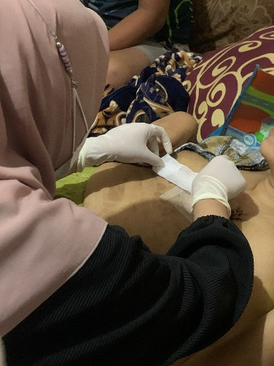
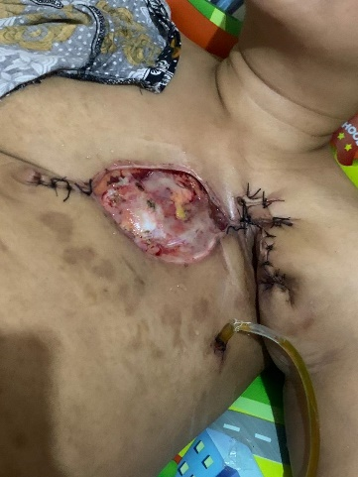
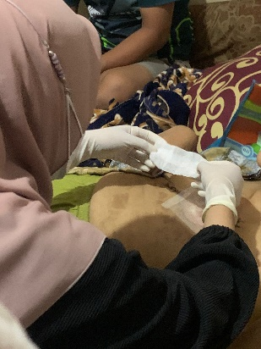
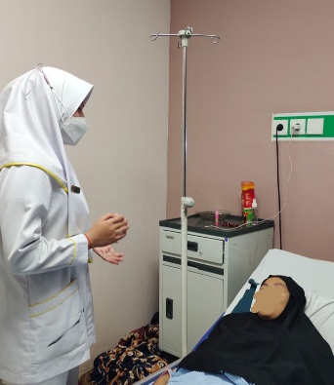
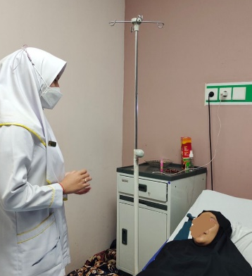
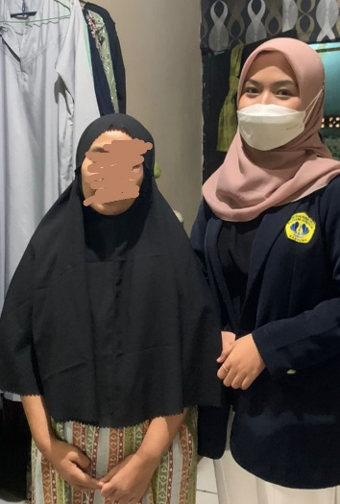
Lampiran 12 : Dokumentasi

DAFTAR RIWAYAT HIDUP
      - Identitas Diri
Nama : Kharin Tri Syafarina
Tempat, Tanggal Lahir : Bandung, 06 Mei 2002
Jenis Kelamin : Perempuan
Agama : Islam
Alamat : Perum Bumi Hegar Asih, RT/RW 03/04 Kel.Ciseureuh Kec.Purwakarta Kab/kota. Purwakarta
Email : kharintsyaa@gmail.com
      - Riwayat Pendidikan
- SDN 11 Ciseureuh (2008 – 2014)
- SMP Fullday Al-Muhajirin (2014 - 2017)
- MAN Purwakarta (2017 - 2020)
- Poltekkes Kemenkes Bandung (2020 – sekarang)

